Анкета животного без владельца от 13.04.2023г.

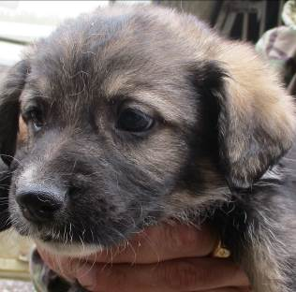 | Дата отлова, место (район, улица, дом) | Ворошиловский район, ул. Буханцева
 | Пол животного | Самец – 1695/2023
 | Дата вакцинации | 24.04.2023 г. - Рабикан
 | Дата кастрации/стерилизации | 24.04.2023 г.
 | Дата выпуска, место (район, улица, дом) | 26.04.2023 г. – среда обитания
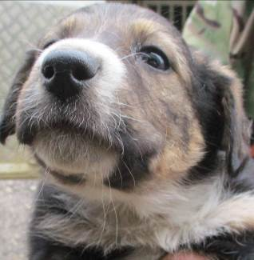 | Дата отлова, место (район, улица, дом) | Ворошиловский район, ул. Буханцева
 | Пол животного | Самка – 1696/2023
 | Дата вакцинации | 24.04.2023 г. - Рабикан
 | Дата кастрации/стерилизации | 21.04.2023 г.
 | Дата выпуска, место (район, улица, дом) | 26.04.2023 г.- среда обитания
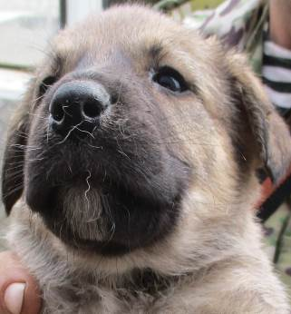 | Дата отлова, место (район, улица, дом) | Ворошиловский район, ул. Буханцева
 | Пол животного | Самец – 1694/2023
 | Дата вакцинации | 24.04.2023 г. - Рабикан
 | Дата кастрации/стерилизации | 24.04.2023 г.
 | Дата выпуска, место (район, улица, дом) | 26.04.2023 г. – среда обитания
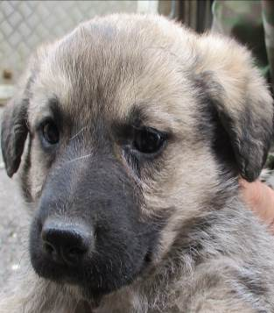 | Дата отлова, место (район, улица, дом) | Ворошиловский район, ул. Буханцева
 | Пол животного | Самка – 1697/2023
 | Дата вакцинации | 24.04.2023 г. - Рабикан
 | Дата кастрации/стерилизации | 21.04.2023 г.
 | Дата выпуска, место (район, улица, дом) | 26.04.2023 г. – среда обитания
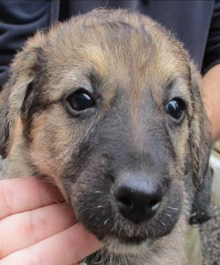 | Дата отлова, место (район, улица, дом) | Ворошиловский район, ул. Буханцева
 | Пол животного | Самка – 1692/2023
 | Дата вакцинации | 24.04.2023 г. - Рабикан
 | Дата кастрации/стерилизации | 21.04.2023 г.
 | Дата выпуска, место (район, улица, дом) | 26.04.2023 г. – среда обитания
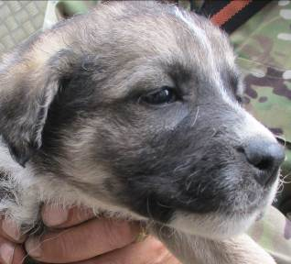 | Дата отлова, место (район, улица, дом) | Ворошиловский район, ул. Буханцева
 | Пол животного | Самец – 1693/2023
 | Дата вакцинации | 24.04.2023 г. - Рабикан
 | Дата кастрации/стерилизации | 24.04.2023 г.
 | Дата выпуска, место (район, улица, дом) | 26.04.2023 г. – среда обитания
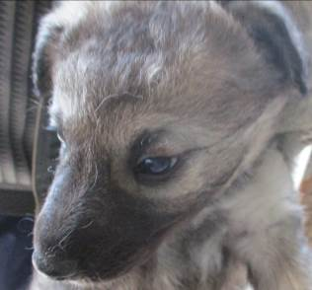 | Дата отлова, место (район, улица, дом) | Ворошиловский район, ул. Буханцева
 | Пол животного | Самка – 1691/2023
 | Дата вакцинации | 24.04.2023 г. - Рабикан
 | Дата кастрации/стерилизации | 21.04.2023 г.
 | Дата выпуска, место (район, улица, дом) | 26.04.2023 г. – среда обитания
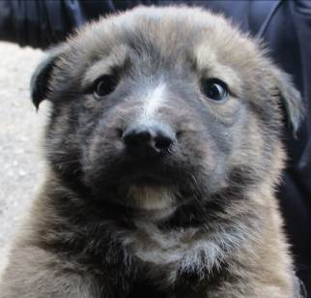 | Дата отлова, место (район, улица, дом) | Центральный район, Нулевая продольная магистраль
 | Пол животного | Самец – 1689/2023
 | Дата вакцинации | 24.04.2023 г. - Рабикан
 | Дата кастрации/стерилизации | -
 | Дата выпуска, место (район, улица, дом) | 08.06.2023 г. - падеж
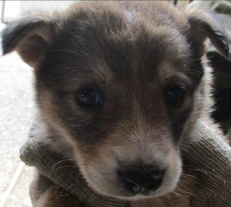 | Дата отлова, место (район, улица, дом) | Центральный район, Нулевая продольная магистраль
 | Пол животного | Самка – 1687/2023
 | Дата вакцинации | 24.04.2023 г. - Рабикан
 | Дата кастрации/стерилизации | -
 | Дата выпуска, место (район, улица, дом) | 05.06.2023 г. - падеж
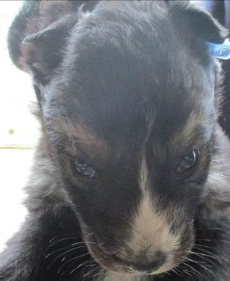 | Дата отлова, место (район, улица, дом) | Центральный район, Нулевая продольная магистраль
 | Пол животного | Самец – 1686/2023
 | Дата вакцинации | 24.04.2023 г. - Рабикан
 | Дата кастрации/стерилизации | -
 | Дата выпуска, место (район, улица, дом) | 27.05.2023 г. - падеж
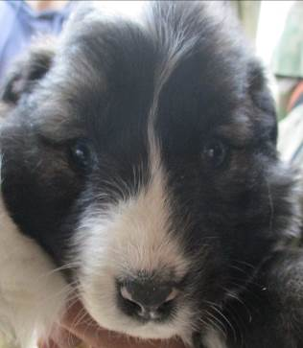 | Дата отлова, место (район, улица, дом) | Центральный район, Нулевая продольная магистраль
 | Пол животного | Самец – 1688/2023
 | Дата вакцинации | 24.04.2023 г. - Рабикан
 | Дата кастрации/стерилизации | -
 | Дата выпуска, место (район, улица, дом) | 16.05.2023 г. - падеж

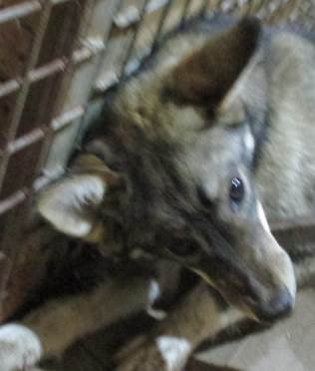 | Дата отлова, место (район, улица, дом) | Центральный район, Нулевая продольная магистраль
 | Пол животного | Самка – 1677/2023
 | Дата вакцинации | 24.04.2023 г. – Рабикан  20.04.2023 г. – Мультикан - 4
 | Дата кастрации/стерилизации | 26.04.2023 г.
 | Дата выпуска, место (район, улица, дом) | 04.05.2023 г. – среда обитания
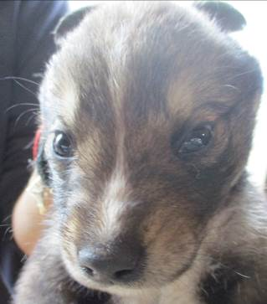 | Дата отлова, место (район, улица, дом) | Центральный район, Нулевая продольная магистраль
 | Пол животного | Самец – 1685/2023
 | Дата вакцинации | 24.04.2023 г. - Рабикан
 | Дата кастрации/стерилизации | -
 | Дата выпуска, место (район, улица, дом) | 14.05.2023 г. - падеж
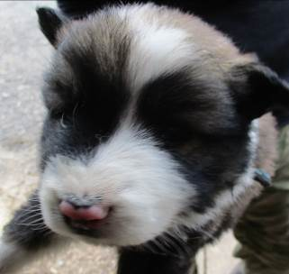 | Дата отлова, место (район, улица, дом) | Центральный район, Нулевая продольная магистраль
 | Пол животного | Самка – 1690/2023
 | Дата вакцинации | 24.04.2023 г. - Рабикан
 | Дата кастрации/стерилизации | -
 | Дата выпуска, место (район, улица, дом) | 05.06.2023 г. - падеж
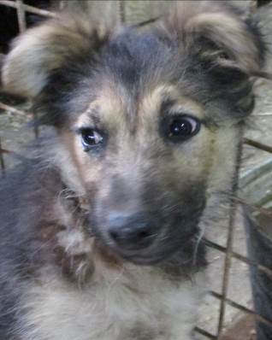 | Дата отлова, место (район, улица, дом) | Ворошиловский район, ул. Нагорная
 | Пол животного | Самка – 1679/2023
 | Дата вакцинации | 24.04.2023 г. - Рабикан
 | Дата кастрации/стерилизации | 21.04.2023 г.
 | Дата выпуска, место (район, улица, дом) | 26.04.2023 г. – среда обитания
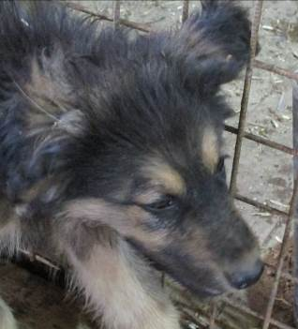 | Дата отлова, место (район, улица, дом) | Ворошиловский район, ул. Нагорная
 | Пол животного | Самка – 1680/2023
 | Дата вакцинации | 24.04.2023 г. - Рабикан
 | Дата кастрации/стерилизации | 17.04.2023 г.
 | Дата выпуска, место (район, улица, дом) | 27.04.2023 г. – среда обитания
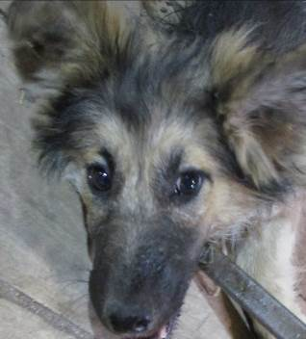 | Дата отлова, место (район, улица, дом) | Ворошиловский район, ул. Нагорная
 | Пол животного | Самец – 1678/2023
 | Дата вакцинации | 24.04.2023 г. - Рабикан
 | Дата кастрации/стерилизации | 17.04.2023 г.
 | Дата выпуска, место (район, улица, дом) | 27.04.2023 г. – среда обитания
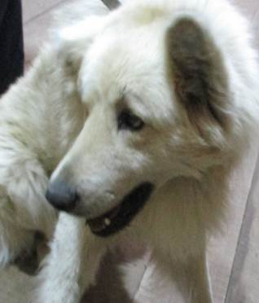 | Дата отлова, место (район, улица, дом) | Ворошиловский район, ул. Нагорная
 | Пол животного | Самец – 1676/2023
 | Дата вакцинации | 24.04.2023 г. – Рабикан  20.04.2023 г. – Мультик - 4
 | Дата кастрации/стерилизации | 26.04.2023 г.
 | Дата выпуска, место (район, улица, дом) | 07.05.2023 г. – среда обитания
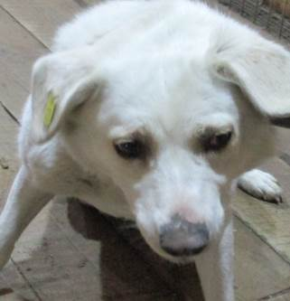 | Дата отлова, место (район, улица, дом) | Ворошиловский район, ул. им. Вишневского
 | Пол животного | Самка – желтая бирка / 2442 МБУ «Северное»
 | Дата вакцинации | 24.04.2023 г. - Рабикан
 | Дата кастрации/стерилизации | -
 | Дата выпуска, место (район, улица, дом) | 24.05.2023 г. - договор
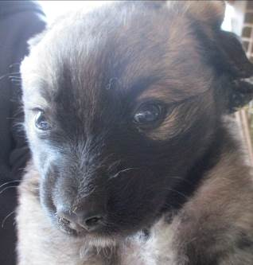 | Дата отлова, место (район, улица, дом) | Ворошиловский район, ул. Спокойная
 | Пол животного | Самка – 1682/2023
 | Дата вакцинации | 24.04.2023 г. - Рабикан
 | Дата кастрации/стерилизации | -
 | Дата выпуска, место (район, улица, дом) | 14.05.2023 г. - падеж
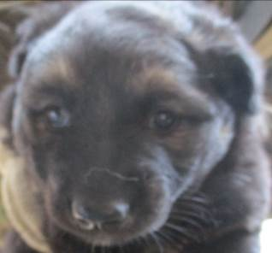 | Дата отлова, место (район, улица, дом) | Ворошиловский район, ул. Спокойная
 | Пол животного | Самец – 1684/2023
 | Дата вакцинации | 24.04.2023 г. - Рабикан
 | Дата кастрации/стерилизации | -
 | Дата выпуска, место (район, улица, дом) | 11.05.2023 г. - падеж
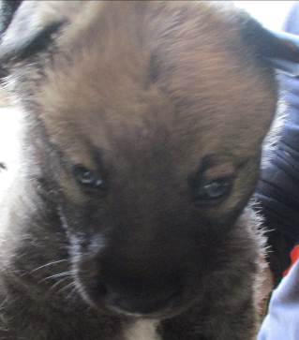 | Дата отлова, место (район, улица, дом) | Ворошиловский район, ул. Спокойная
 | Пол животного | Самец – 1683/2023
 | Дата вакцинации | 24.04.2023 г. - Рабикан
 | Дата кастрации/стерилизации | -
 | Дата выпуска, место (район, улица, дом) | 16.05.2023 г. - падеж

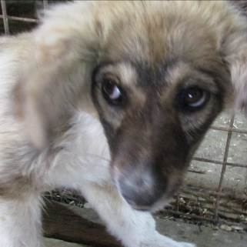 | Дата отлова, место (район, улица, дом) | Ворошиловский район, ул. Спокойная
 | Пол животного | Самец – 1681/2023
 | Дата вакцинации | 24.04.2023 г. - Рабикан
 | Дата кастрации/стерилизации | 17.04.2023 г.
 | Дата выпуска, место (район, улица, дом) | 27.04.2023 г. – среда обитания

